原型规范
原型地址：
svn://192.168.5.17/document/产品/Complat/JAVA/Complat3.2/code/test/Document/原型参考
1、登陆页面，title改成项目名称， 打开验证码
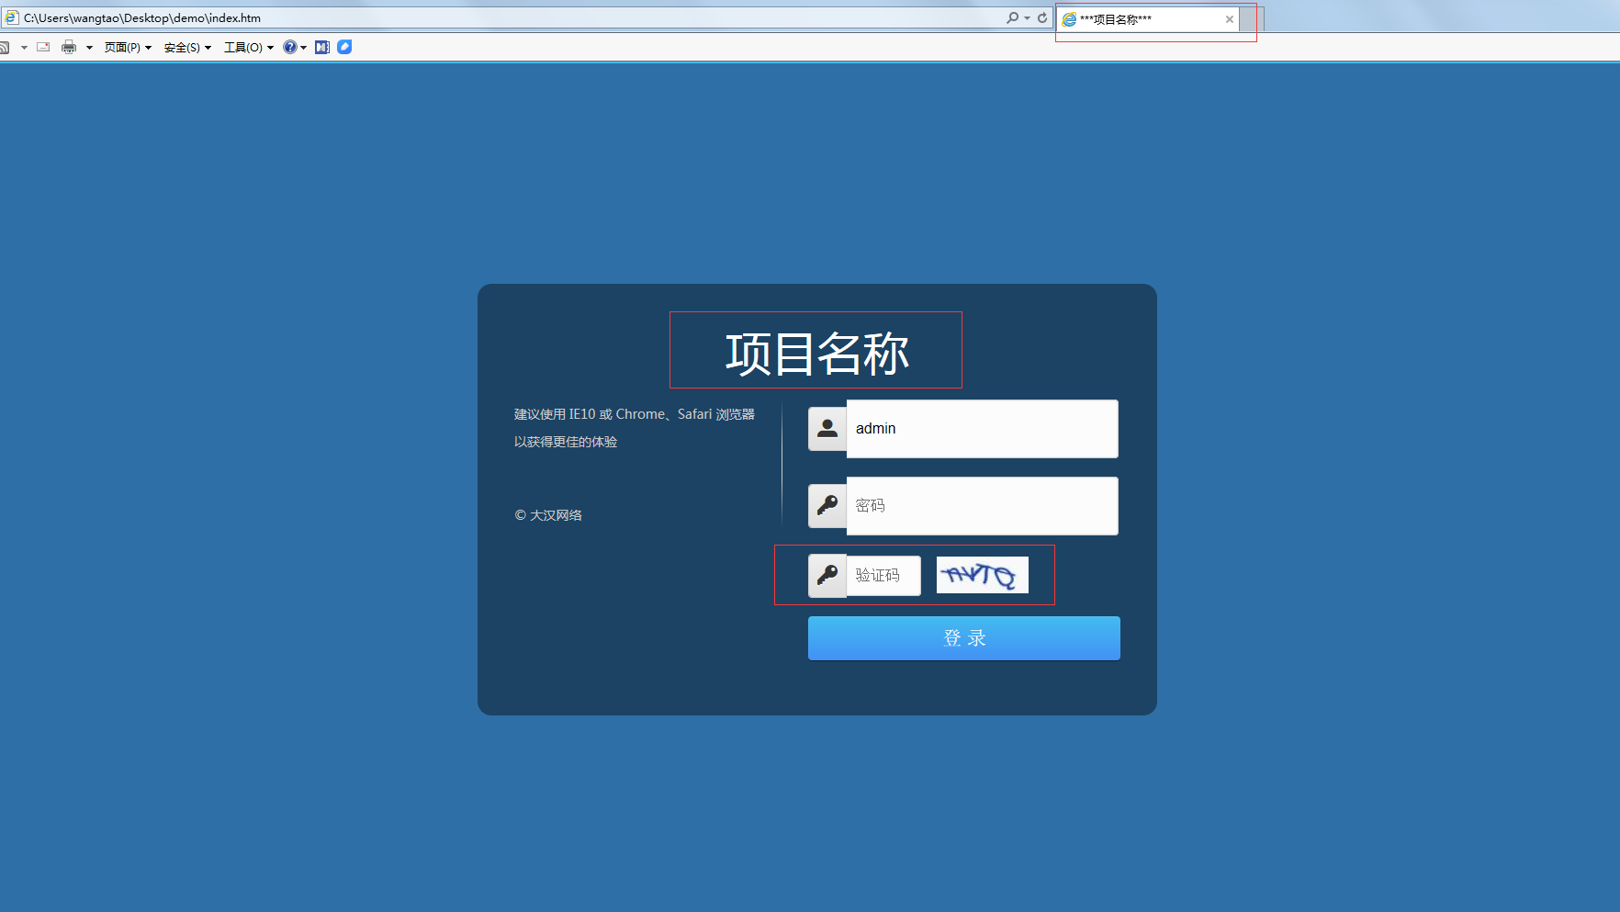
2、登录成功后，默认页面不能是白板，页面展示15条模拟真实数据，main.html的title换成项目名称，左上角LOGO要替换成项目名称，左上角菜单名称和导航菜单名称统一，页面上保留一个检索输入框，更多检索条件放到高级检索。列表页面每列数据居中。
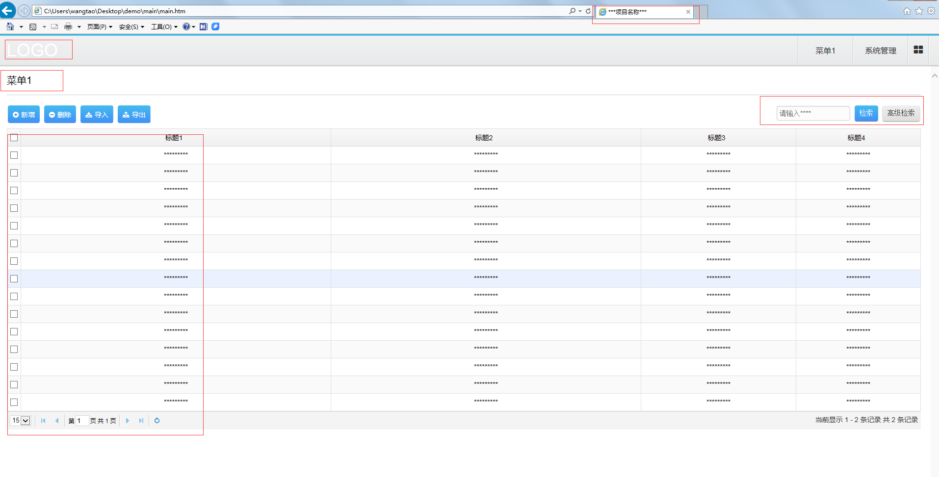
3、表单的左上角和菜单名称一致，例如“用户新增”，不要写成“用户添加”。下拉框给默认选项“请选择”。文本域有字数提示。必填项用*标注，表单不能有滚动条。有必须的文字说明。
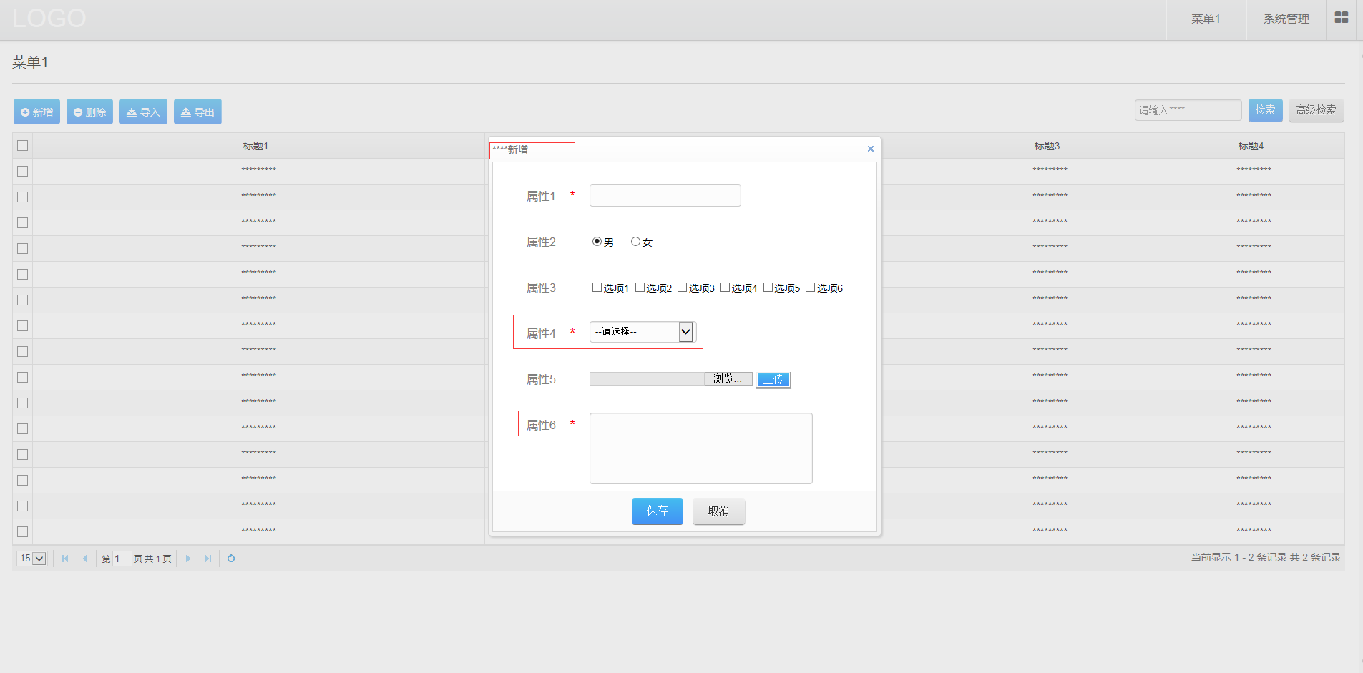
4、机构管理
模拟真实机构，树型菜单和列表展示10条数据以上，如果项目中用不到机构导入、导出功能建议屏蔽。屏蔽掉列表和表单中的“机构标识”。
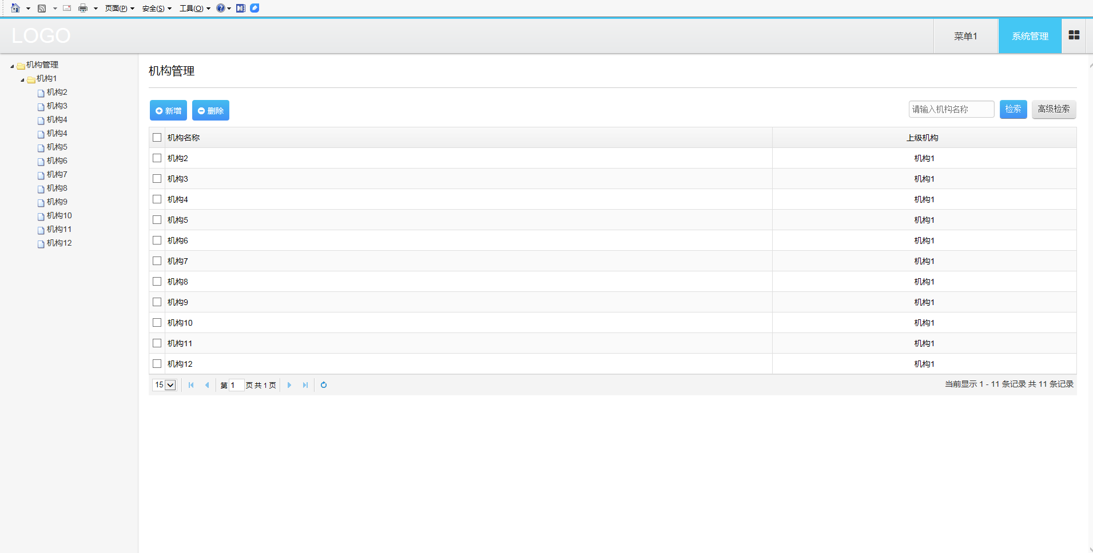
5、“用户管理”同“机构管理”，根据项目实际情况，去掉过多的用户属性。
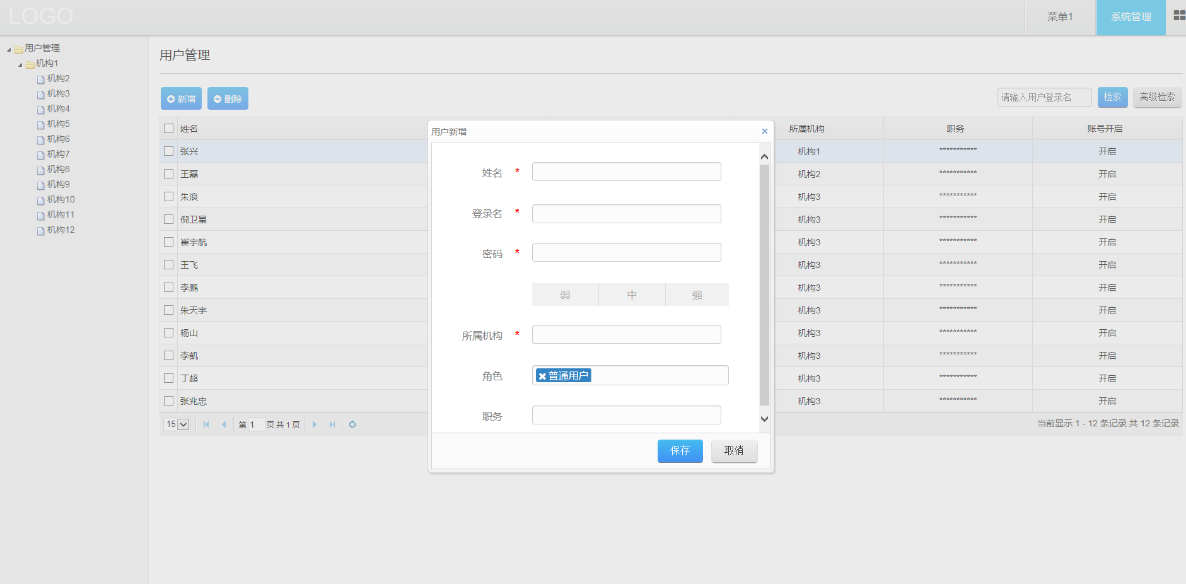
6、角色管理
角色成员设置页面，数据要模拟真实数据。
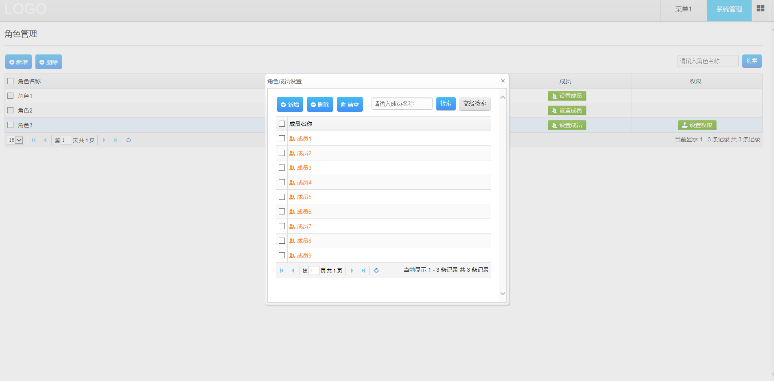
角色权限设置页面，角色要有选中的权限。
